

OBEC Čerčany
Zastupitelstvo obce Čerčany
Obecně závazná vyhláška obce Čerčany č. 1/2023

o zákazu konzumace alkoholických nápojů na některých veřejně přístupných místech

Zastupitelstvo obce Čerčany se na svém zasedání dne 21. září 2023 usnesením č. 3.7/2023 usneslo vydat na základě § 17 odst. 2 písm. a) zákona č. 65/2017 Sb., o ochraně zdraví před škodlivými účinky návykových látek, ve znění pozdějších předpisů, a v souladu s § 10 písm. d) a § 84 odst. 2 písm. h) zákona č. 128/2000 Sb., o obcích (obecní zřízení), ve znění pozdějších předpisů, tuto obecně závaznou vyhlášku:

Čl. 1
Zákaz konzumace alkoholických nápojů

- Zakazuje se konzumace alkoholických nápojů) na těchto veřejně přístupných místech:

- v ulici Nádražní v úseku vymezeném přílohou č. 1,
- v ulici Obchodní v úseku vymezeném přílohou č. 1,
- v ulici Sokolská v úseku vymezeném přílohou č. 1,
- v ulici Václavská v úseku vymezeném přílohou č. 1,
- v ulici Nad Jezem v úseku vymezeném přílohou č. 1,
- v ulici Pobřežní v úseku vymezeném přílohou č. 1,
- v ulici Mlynářská v úseku vymezeném přílohou č. 1,
- prostor u obchodního domu čp. 595 v úseku vymezeném přílohou č. 1,
- prostor u obchodního domu čp. 377 v úseku vymezeném přílohou č. 1,
- prostor u obchodu čp. 356 v úseku vymezeném přílohou č. 1,
- prostor u Základní školy Čerčany čp. 180 v úseku vymezeném přílohou č. 1,
- prostor u Obecního úřadu Čerčany čp. 36 v úseku vymezeném přílohou č. 1,
- prostor dětského hřiště v ulici Souběžná v úseku vymezeném přílohou č. 1,
- prostor dětského hřiště v ulici Kopretinová v úseku vymezeném přílohou č. 1,
- prostor u kotelny v ulici Havlíčkova v úseku vymezeném přílohou č. 1,
- prostor stezky z ulice Nad Jezem do ulice Pod Radinama v úseku vymezeném přílohou č. 1,

- Přesné vymezení veřejně přístupných míst, kde je zakázána konzumace alkoholických nápojů na některých veřejně přístupných místech, je obsaženo v příloze č. 1 této obecně závazné vyhlášky

- Zákaz z odst. 1 neplatí pro:

- Oslavy čarodějnic 30. dubna a 1. května,
- Čerčanské ochutnávání konané o zářijovém víkendu,
- Rozsvěcení vánočního stromu obce,
- Oslavy Silvestra a Nového roku 31. prosince a 1. ledna.

Čl. 2
Zákaz se nevztahuje na předzahrádky restaurací, kaváren a občerstvení na místech uvedených v čl. 1.

Čl. 3
Účinnost
Tato obecně závazná vyhláška nabývá účinnosti dnem 1. listopadu 2023.

…………………… …………………………
Ing. Jitka Pawingerová JUDr. Mgr. Michal Tupý
místostarostka starosta

Příloha č. 1. Obecně závazná vyhlášky obce Čerčany č. 1/2023, o zákazu konzumace alkoholických nápojů na veřejně přístupném místě

Prostorové vymezení veřejných prostranství, kde je zakázána konzumace alkoholických nápojů

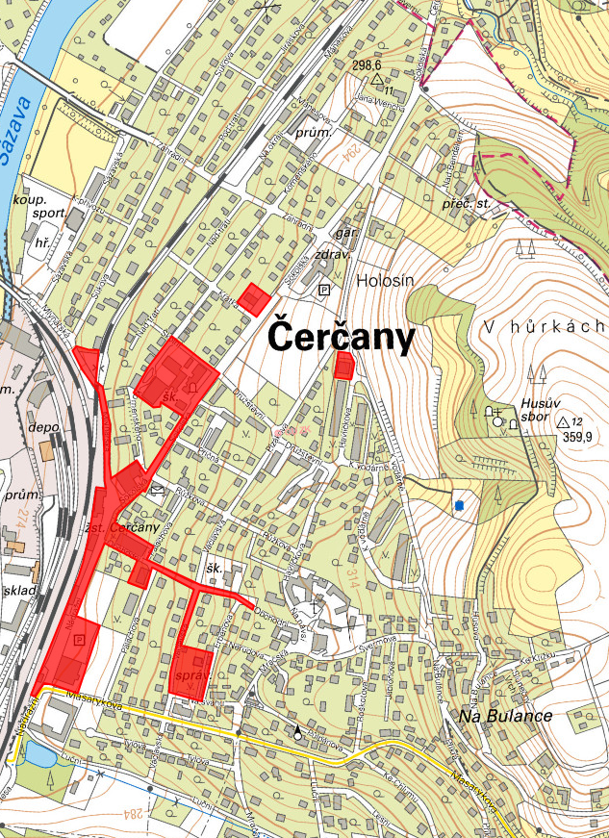
1
88
15
10
12
4
2
9
3
11
7

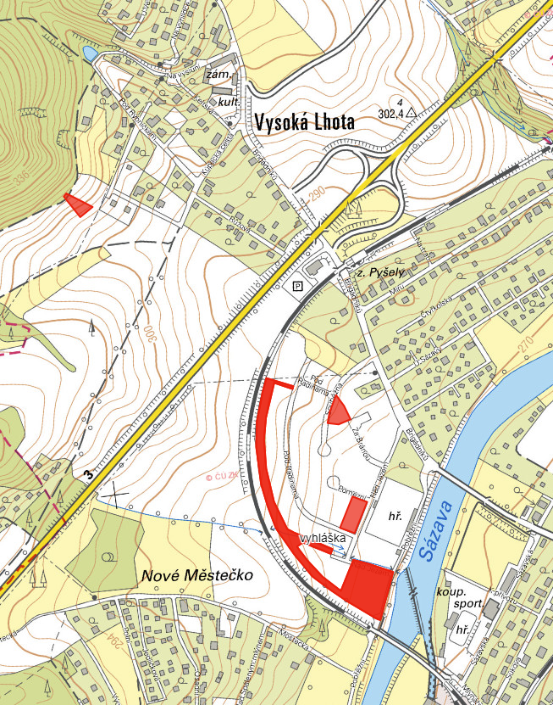
5
6
13
14
16
Vysvětlivky:

- v ulici Nádražní z článku 1 odst. 1 písm. a) této vyhlášky,
- v ulici Obchodní z článku 1 odst. 1 písm. b) této vyhlášky,
- v ulici Sokolská z článku 1 odst. 1 písm. c) této vyhlášky,
- v ulici Václavská z článku 1 odst. 1 písm. d) této vyhlášky,
- v ulici Nad Jezem z článku 1 odst. 1 písm. e) této vyhlášky,
- v ulici Pobřežní z článku 1 odst. 1 písm. f) této vyhlášky,
- v ulici Mlynářská z článku 1 odst. 1 písm. g) této vyhlášky,
- prostor u obchodního domu čp. 595 z článku 1 odst. 1 písm. h) této vyhlášky,
- prostor u obchodního domu čp. 377 z článku 1 odst. 1 písm. i) této vyhlášky,
- prostor u obchodu čp. 356 z článku 1 odst. 1 písm. j) této vyhlášky,
- prostor u Základní školy Čerčany čp. 180 z článku 1 odst. 1 písm. k) této vyhlášky,
- prostor u Obecního úřadu Čerčany čp. 36 z článku 1 odst. 1 písm. l) této vyhlášky,
- prostor dětského hřiště v ulici Souběžná z článku 1 odst. 1 písm. m) této vyhlášky,
- prostor dětského hřiště v ulici Kopretinová z článku 1 odst. 1 písm. n) této vyhlášky,
- prostor u kotelny v ulici Havlíčkova z článku 1 odst. 1 písm. o) této vyhlášky,
- prostor stezky z ulice Nad Jezem do ulice Pod Radinama z článku 1 odst. 1 písm. p) této vyhlášky.

) § 2 písm.f) zákona č. 65/2017 Sb., o ochraně zdraví před škodlivými účinky návykových látek

